A través de la cuenta de estudiante podrá solicitar la generación de derechos pecuniarios tales como constancias, certificados, homologaciones, habilitaciones, derechos de grado, traducciones, duplicados de actas y diplomas.
Para ello siga los siguientes pasos:
- Ingrese a www.ucm.edu.co y haga clic en el enlace SIGA – Estudiantes ubicado en la parte inferior de la página.

- Ingrese su usuario y contraseña
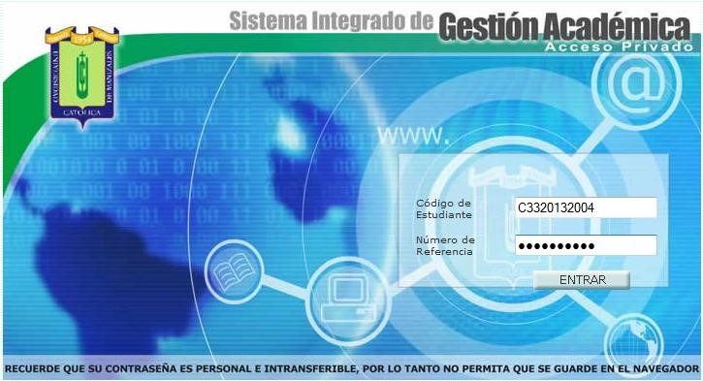
- Haga clic en el icono ubicado al final de la segunda fila.

- Posteriormente haga clic en el botón para iniciar la generación de desprendibles para pecuniarios.

- Seleccione el derecho pecuniario que desea solicitar haciendo clic sobre la casilla la cual desplegara la información relacionada al pecuniario que eligió.

- Recuerde que si elige certificado de notas, debe seleccionar el número de semestres de los cuales necesita el certificado porque el cobro de este pecuniaro se hace por cada semestre matriculado.

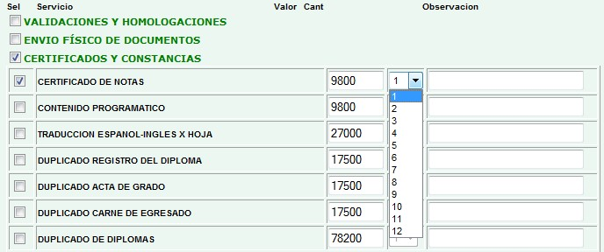

- Si necesita que los certificados sean enviados a otra ciudad debe hacer clic en la casilla
y posteriormente seleccionar el envío que necesita.

Nota: Recuerde ingresar la dirección y la ciudad en el campo de observaciones.
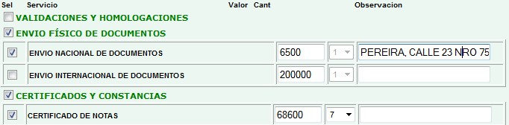

- Una vez seleccionados todos los pecuniarios necesarios deberá hacer clic en el botón ubicado en la parte inferior de la página.

- Esta acción generar el desprendible financiero el cual deberá imprimir en una impresora láser y posteriormente llevar al banco. También está disponible la opción de pagar en línea con tarjeta de crédito o débito.

- Si son pecuniarios que dependen de la Unidad de Admisiones y Registro Académico, debe enviar escaneado el recibo de pago al correo registroacademico@ucm.edu.co, para empezar el trámite con la elaboración de los documentos.

- En el caso de derechos de grado y homologaciones, estas se verán reflejadas en el sistema 24 horas posteriores al pago en el banco.

Cualquier inquietud escribir a siga@ucm.edu.co

Elaboró | Revisó | Aprobó | Fecha de vigencia
Coordinación Unidad de Admisiones y Registro Académico | Dirección de Aseguramiento de Calidad  Dirección de Docencia y Formación | Rectoría | Agosto de 2017

